Муниципальное общеобразовательное учреждение Удельнинская гимназия
Раменского муниципального района
Московской области

Фоторепортаж
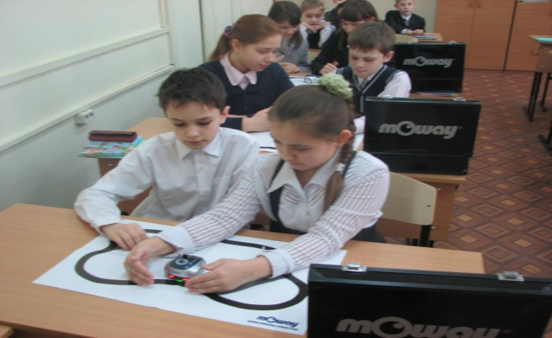
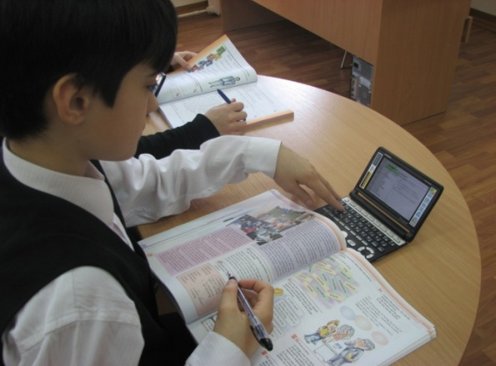
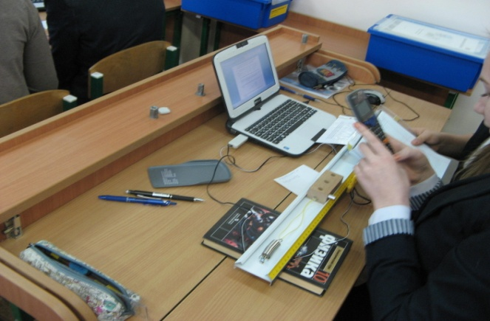
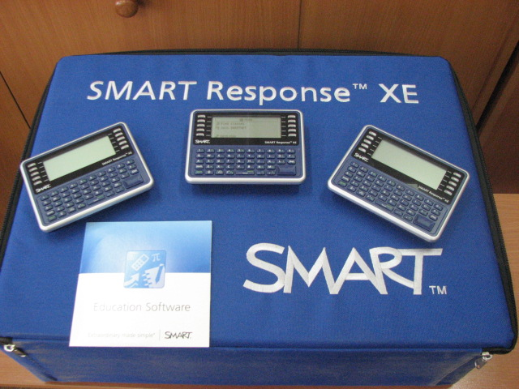

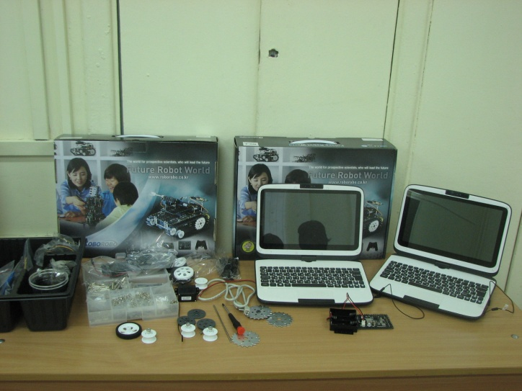

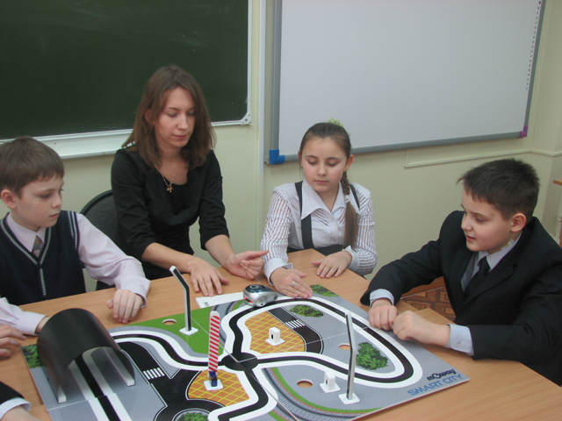
Образовательная робототехника
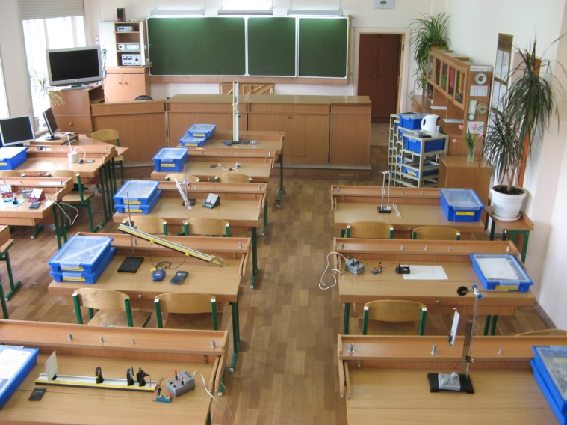

Цифровые лаборатории в кабинете физики
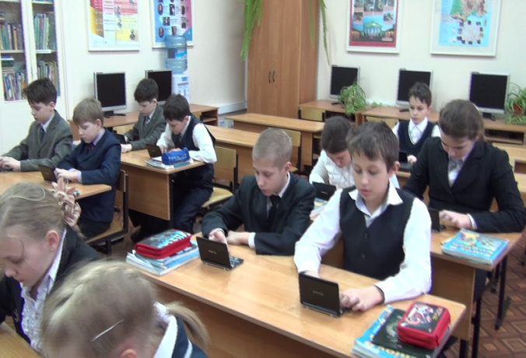
Электронные словари CASIO
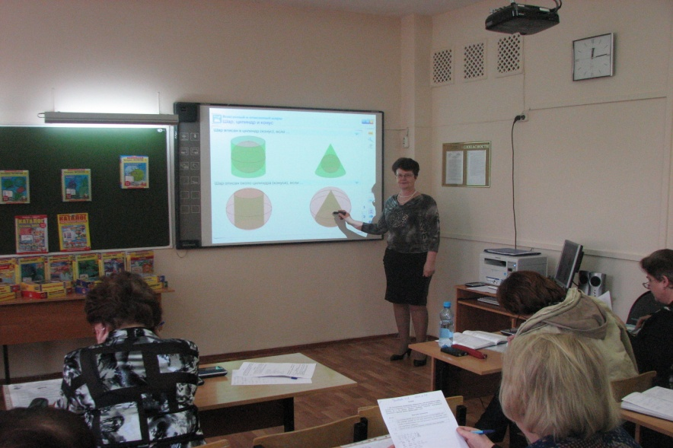
Интерактивный комплекс «Наглядная школа»

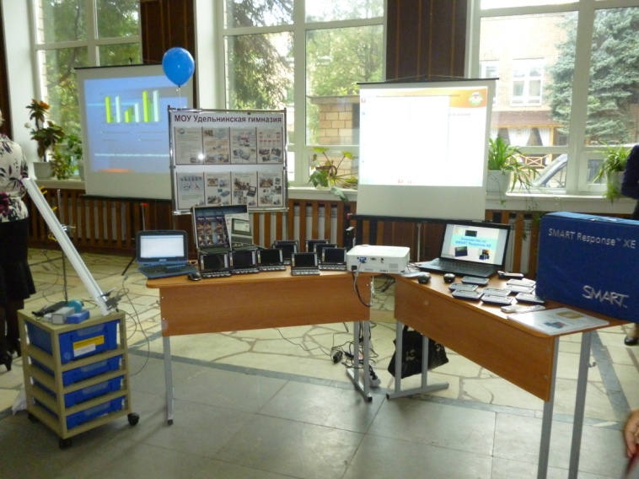
«Использование систем контроля качества знаний SMART на уроках естественнонаучного цикла» (районная конференция, август2013г.)
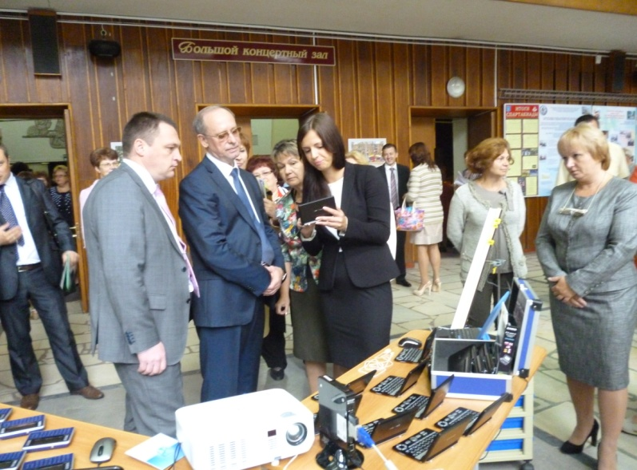Использование малых средств информатизации в учебном процессе»
(районная конференция, август2013г.)

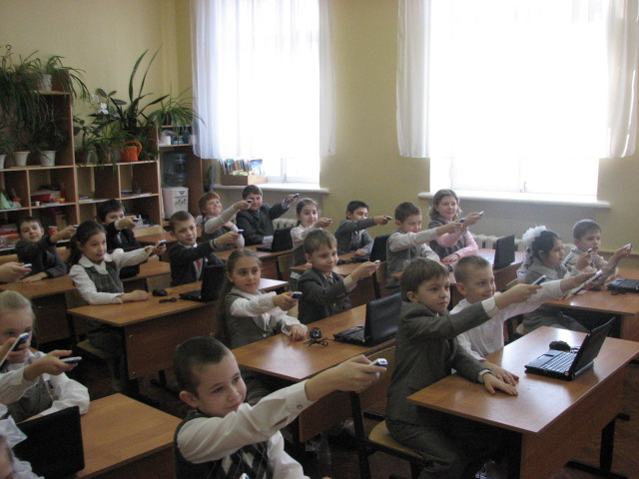
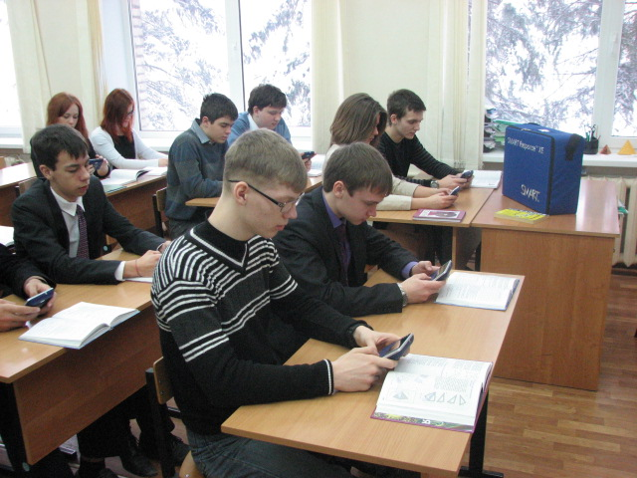
Система оценки и контроля качества знаний Proglass

Система оценки и контроля качества знаний SMART
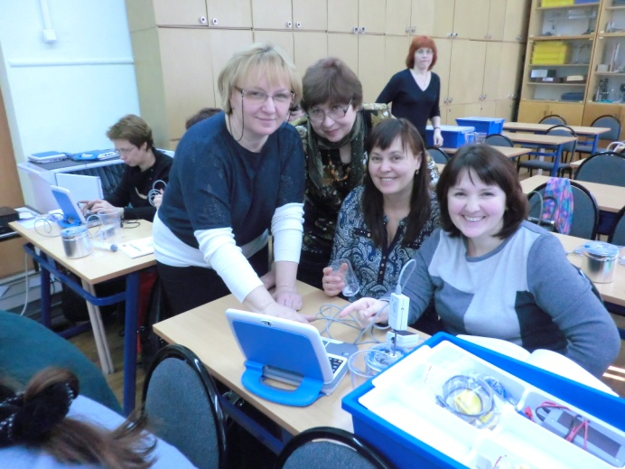
Учителя Московской области проходят подготовку на базе гимназии по программе «Самостоятельный физический эксперимент»
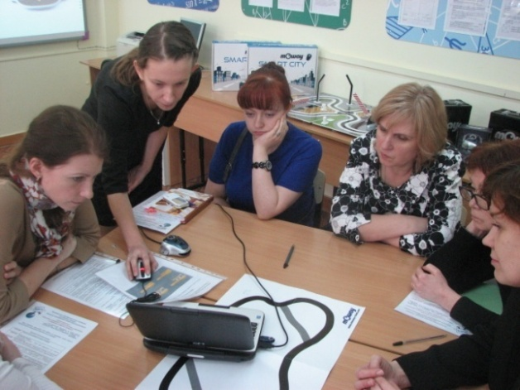

Учителя района знакомятся с технологией «Образовательная робототехника»

